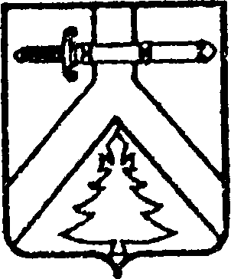

АДМИНИСТРАЦИЯ ШАЛОБОЛИНСКОГО СЕЛЬСОВЕТА

КУРАГИНСКОГО РАЙОНА

КРАСНОЯРСКОГО КРАЯ

ПОСТАНОВЛЕНИЕ

25.01.2021 с. Шалоболино № 3-п

О признании утратившим силу Постановление от 02.12.2015 № 40-п «Об утверждении [Порядк](consultantplus://offline/ref=A2E181364CD98AD1C9A7DFBD6508F5849087C0517B41B9AABB25E2AA65F5D5273D67D2522D7A31C768D3F6e5D3I)а и условий формирования муниципального задания в отношении муниципальных учреждений и финансового обеспечения выполнения муниципального задания»

В соответствии с Федеральным законом от 06.10.2003 № 131-ФЗ «Об общих принципах организации местного самоуправления в Российской Федерации», руководствуясь Устава Шалоболинского сельсовета ПОСТАНОВЛЯЮ:

1. Признать утратившим силу Постановление от 02.12.2015 № 40-п «Об утверждении [Порядк](consultantplus://offline/ref=A2E181364CD98AD1C9A7DFBD6508F5849087C0517B41B9AABB25E2AA65F5D5273D67D2522D7A31C768D3F6e5D3I)а и условий формирования муниципального задания в отношении муниципальных учреждений и финансового обеспечения выполнения муниципального задания», Постановление от 10.02.2017 №7-п «О внесении изменений в постановление администрации сельсовета от 02.12.2015 № 40-п «Об утверждении Порядка и условий формирования муниципального задания в отношении муниципальных учреждений и финансового обеспечения выполнения муниципального задания»

2. Контроль за исполнением данного постановления оставляю за собой

3. Постановление вступает в силу со дня его подписания .

Глава сельсовета А.С.Антошкина